必修1第5章第3节 光合作用
班级 姓名
【考纲要求】光合作用以及对它的认识过程（C） 影响光合作用速率的环境因素（C）
实验： 叶绿体色素的提取与分离（B）
【目标导学】
学习目标：（1）说出绿叶中色素的种类和作用，能对“叶绿体色素的提取与分离”实验的现象、结果进行分析。进一步巩固“叶绿体结构与功能相适应”的观点。
（2）说明光合作用以及对它的认识过程
（3）会分析环境因素是如何影响光合作用强度的
（4）说出光合作用原理的应用 （5）化能合成作用与光合作用的区别
学习重点：（1）实验“叶绿体色素的提取与分离”
（2）光合作用光反应、暗反应的过程及相互关系
（3）影响光合作用强度的环境因素
学习难点：（1）光合作用光反应、暗反应的过程
(2) 影响光合作用强度的环境因素
【课前预习】见《世纪金榜》P₄₄₋₄₅“基础自主梳理”
【课堂展开】
一、回顾旧知：
1、细胞呼吸的场所是 ，
细胞呼吸的实质是 。
2、学出有氧呼吸的反应式 ；
人无氧呼吸的反应式 ： 。
3、在四支试管中分虽含有下列不同的化学物质和活性酵母细胞制备物，经一定时间的保温后，能产生的 CO₂的是（ ）
A. 葡萄糖＋细胞膜已经破裂的细胞 B. 葡萄糖＋线粒体
C. 丙酮酸＋核糖体 D. 丙酮酸＋内质网
4、酵母菌在有氧的条件下进行有氧呼吸，在无氧的条件下进行无氧呼吸。如果它在这两种呼吸过程中消耗等量的葡萄糖，那么，有氧呼吸和无氧呼吸所产生的CO₂之比为（ ）
A．1︰2； B．2︰1； C．3︰1； D．1︰3
二、设问引入：
ATP是细胞生命活动的直接能源物质，它主要来自细胞呼吸，细胞呼吸过程中分解的有机物中的化学能最终来自太阳光能，那么太阳光能是如何转变成光能的呢？是通过绿色植物的光合作用。
三、基础热身：
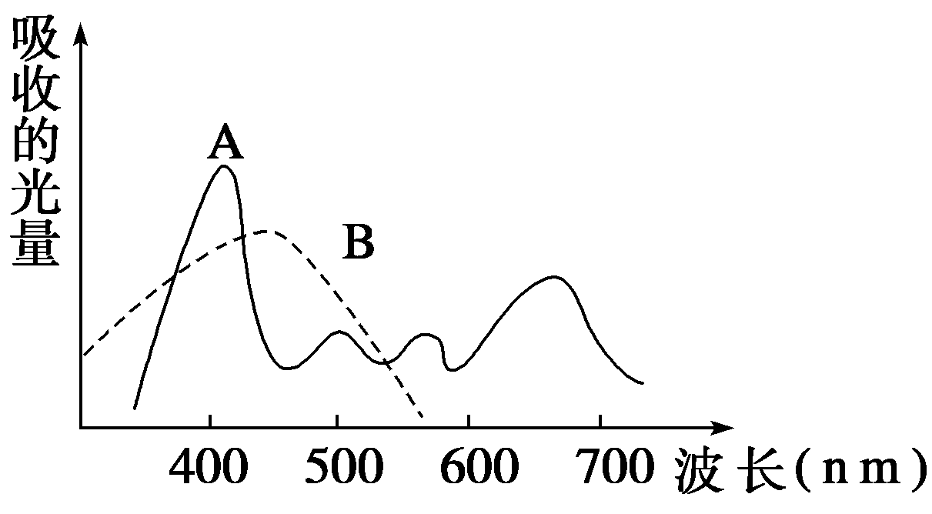
1、校对《世纪金榜》P₄₄₋₄₅ “基础自主梳理”
2、下图为用分光光度计测定叶片中两类色素吸收不同波长光波的曲线图，请判定A和B分别为何种色素（ ）
A.叶绿素、类胡萝卜素 B.类胡萝卜素、叶绿素
C.叶黄素、叶绿素a D.叶绿素a、叶绿素b
3、关于“绿叶中色素的提取和分离”实验的叙述，不正确的是（ ）
A.可以用无水乙醇提取叶绿体中的色素
B.叶绿体中色素能够分离的原因是在不同色素在层析液中的溶解度不同
C.研钵中加入二氧化硅、碳酸钙和绿叶后直接用杵棒进行研磨，不用作任何处理
D.滤液细线要画得细而直，避免色素带间的部分重叠
4、（2009年长沙质检）普里斯特利把一只小白鼠和一盆植物一同放到一个玻璃罩内，结果小白鼠和植物都能存活很长时间。但后来有人重复这个实验，却有的能成功，有的不能成功。以下关于这一现象的说法，不正确的是（ ）
A.该实验并不科学，没有可重复性
B.该实验的成功与否，要看是否将装置置于阳光下
C.该实验说明光合作用释放的氧气与小白鼠需要的氧达到了平衡
D.该实验说明光合作用需要的CO₂与小白鼠呼出的CO₂达到了平衡
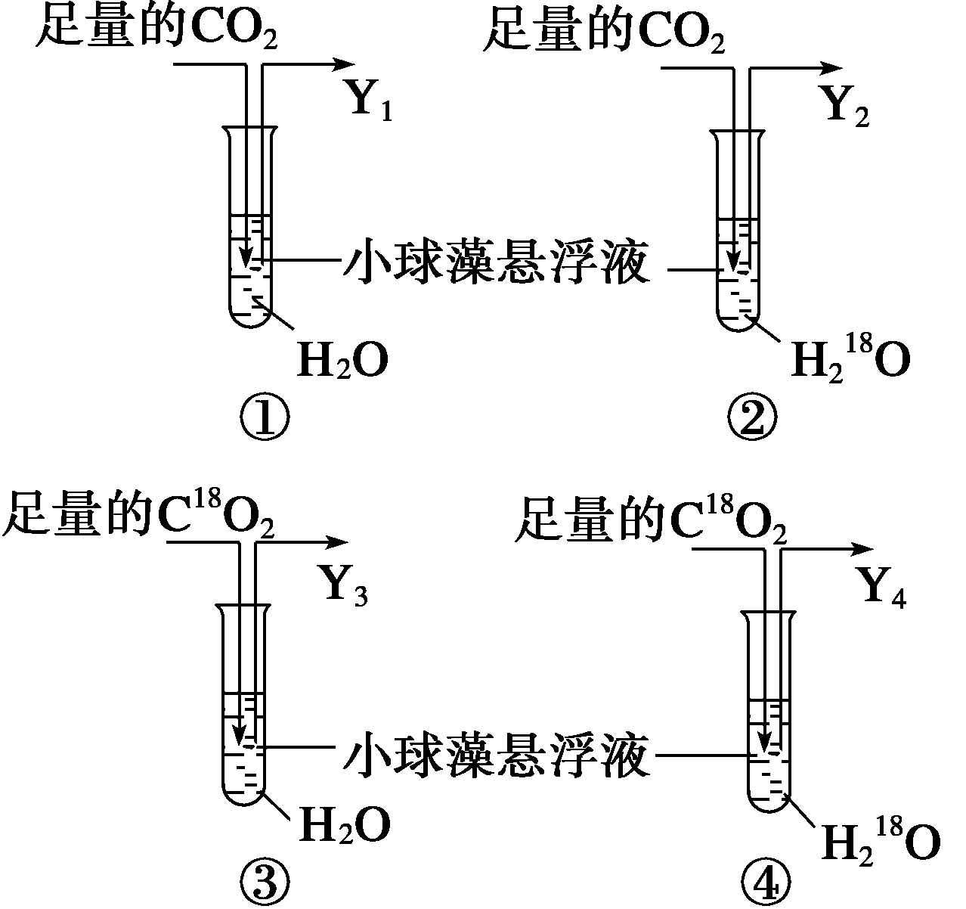
5、.下图表示较强光照且温度相同以及水和小球藻的质量相等的条件下，小球藻进行光合作用的实验示意图。一段时间后，以下相关比较不正确的是（ ）
A.Y₂的质量大于Y₃的质量
B.④中小球藻的质量大于①中小球藻的质量
C.②中水的质量大于④中水的质量
D.试管①的质量大于试管②的质量
6、光合作用的过程可分为光反应和暗反应两个阶段，下列说法正确的是（ ）
A.叶绿体的类囊体膜上进行光反应和暗反应
B.叶绿体的类囊体膜上进行暗反应，不进行光反应
C.叶绿体基质中可进行光反应和暗反应 D.叶绿体基质中进行暗反应，不进行光反应
四、疑难辨析：
1、叶绿体为何能作为光合作用的场所？ 。光合作用只能在叶绿体内进行吗？ 能进行光合作用的生物在生态系统中一定能充当生产者吗？
它们的同化作用类型一定是自养型吗？
2、光合作用的光反应一定需要在光下进行吗？ 暗反应只能在暗处进行吗?
光反应产生的ATP只能用于暗反应吗？
五、经典例题：
1、在正常条件下进行光合作用的某植物，若突然改变某条件后，发现该植物叶肉细胞内五碳化合物含量突然上升，则改变的条件可能是（ ）
A．停止光照 B．升高C0₂浓度
C．降低C0₂浓度 D．停止光照并降低C0₂浓度
2、（2008年临沂模拟）已知某植物光合作用和呼吸作用的最适温度分别是25℃、30℃，如图曲线表示该植物在30℃时光合作用强度与光照强度的关系。若将温度调节到25℃的条件下（原光照强度和CO₂浓度不变），从理论上讲，图中相应点的移动分别是（ ）
A.a点上移，b点左移，m值增加 B.a点下移，b点左移，m值不变
C.a点上移，b点右移，m值下降 D.a点下移，b点不移，m值上升
3、（2008年上海，36）请回答下列有关光合作用的问题：
（1）光合作用受到温度、二氧化碳浓度和光照强度的影响。其中，光照强度直接影响光合作用的 过程；二氧化碳浓度直接影响光合作用的 过程。
（2）甲图表示在二氧化碳充足的条件下，某植物光合速度与光照强度和温度的关系。①在温度为10℃、光照强度大于 千勒克司时，光合速度不再增加。当温度为30℃、光照强度小于L₃千勒克司时，光合速度的限制因素是 。
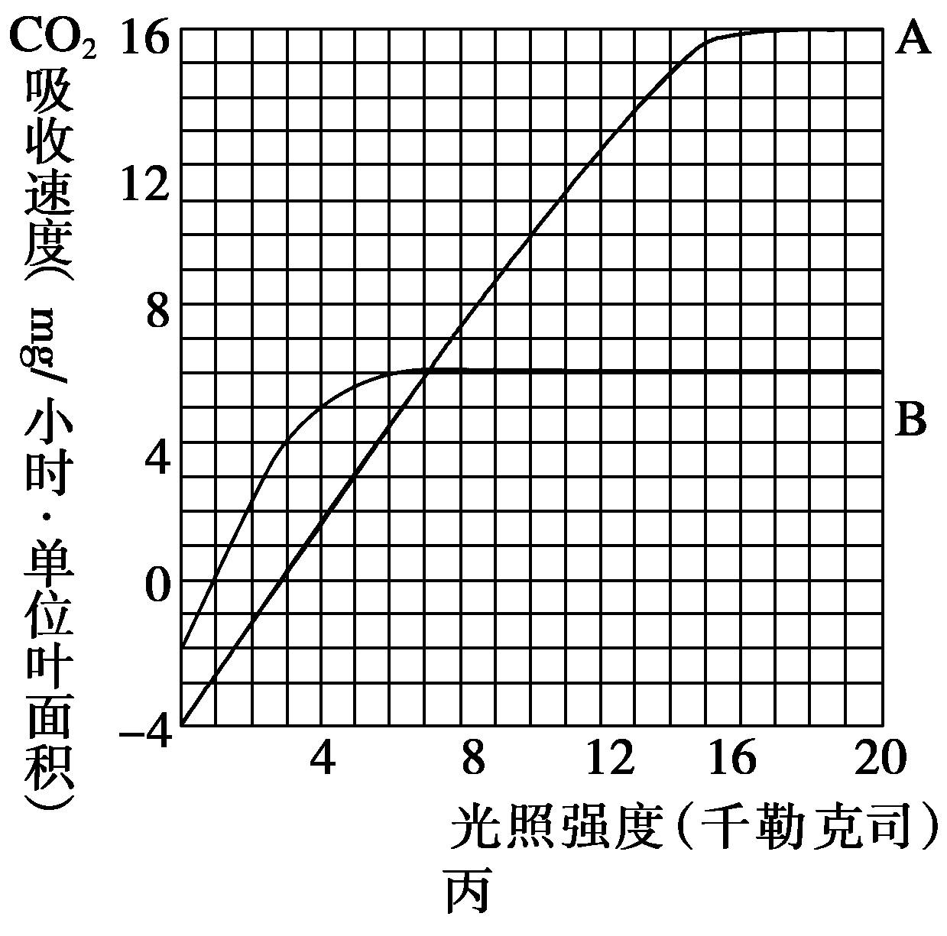
②根据甲图，在乙图的坐标上标出光照强度为L₂千勒克司，温度分别为10℃、20℃和30℃时的光合速度。

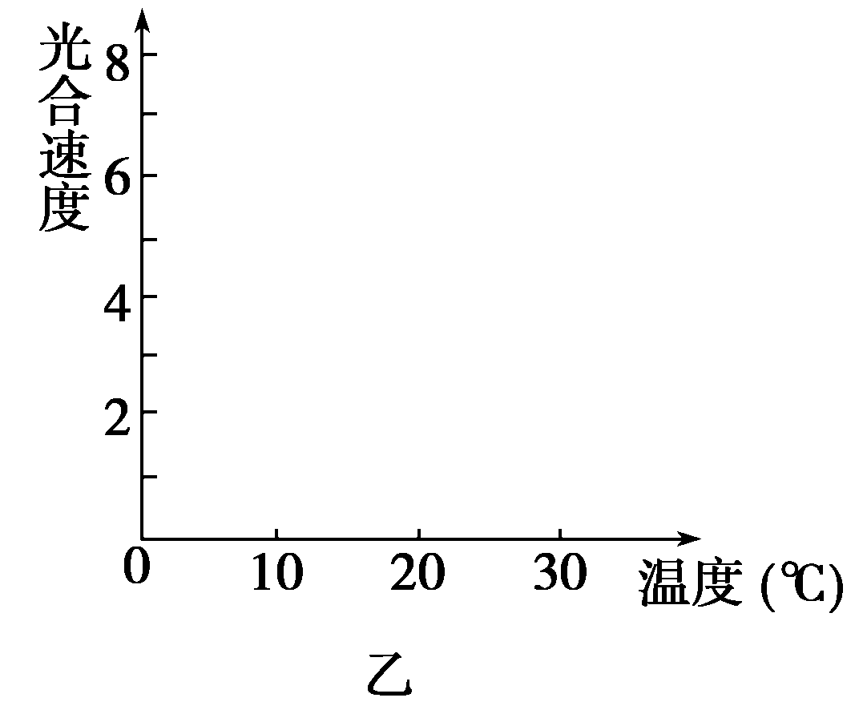
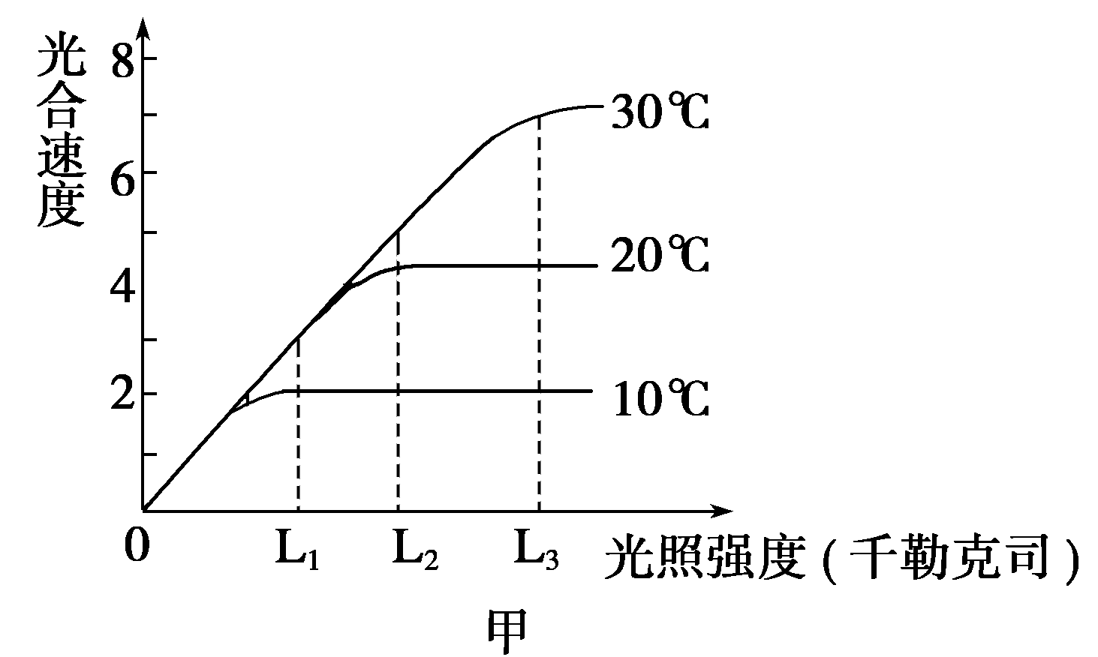
（3）丙图表示A、B两种植物的光合速度与光照强度的关系。
①当在 千勒克司光照强度条件下，A、B两种植物的光合速度相同。
②A植物在光照强度为8千勒克司时，2小时单位叶面积可积累葡萄糖 mg。（计算结果保留一位小数。相对原子质量C—12，H—1，O—16）
③A植物在1天内（12小时白天，12小时黑夜），要使有机物积累量为正值，白天平均光照强度必须大于 千勒克司。
六、变式训练
1、（2008年郑州模拟）如图是一晴朗夏日某植物光合作用强度随时间变化的曲线图，C点与B点相比较，叶肉细胞内的C₃、C₅、ATP和［H］的含量发生的变化依次是（ ）
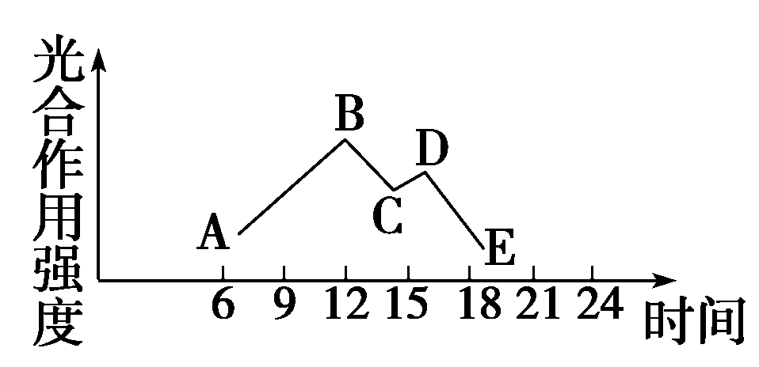
A.升、升、升、升 B.降、降、降、降
C.降、升、升、升 D.升、升、降、降
2、（2009年杭州模拟）植物的生理活动受多种因素影响，下列叙述中不正确的是（ ）
A.若适当提高温度，则Y点应向右移动
B.若曲线表示阴生植物，则Y点应向左移动
C.若横坐标为CO₂浓度，曲线表示C₄植物，则Y点应向左移动
D.处于Y点时细胞中能产生ATP的细胞器只有线粒体
3、下图为某植物光合作用速率与环境因素之间的关系，请据图回答：
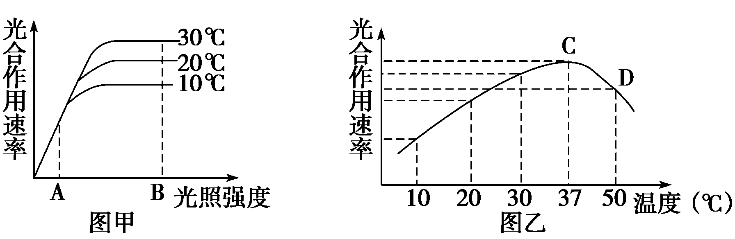
（1）甲图表示在光照弱的情况下，光合作用随 的增加成正比增加，这种情况下，可以认为此时影响光合作用的过程是 阶段。
（2）从图甲可见，光照强度超过某一强度时，光合作用速度不再增加，且有稳定发展的趋势，这种变化主要决定于 ，此时光合作用的 阶段受到限制。
（3）图乙中C点表示光照强度为B时，是植物生长的 ，出现CD段的原因是 。
（4）请在图甲中绘制50℃时植物光合作用速度变化的曲线。
（5）根据图甲，在图乙绘制光照强度为A时，不同温度下光合作用速率变化曲线。
【经典归纳】
1、高等绿色植物的光合作用主要在叶肉细胞的 中进行，其中光反应的部位是 ，光反应为暗反应提供 和 。
2、当把植物从光下移到暗处时，C₃、C₅、ATP的变化是 ；降低CO₂浓度时，C₃、C₅、ATP的变化是 。总之，C₃和C₅之间的变化关系是 的，C₅与ATP的变化是 的。
3、根据反应物、产物的先后写出光合作用的总反应式：
结合光合作用的原理说出提高温室大棚作物产量的措施。
【课时训练】
1.（2009年诸城一中评估练习）在叶绿体色素的提取和分离实验中，收集到的滤液绿色过浅，其原因不可能是（ ）
A.未加石英砂，研磨不充分 B.一次加入大量的无水乙醇提取
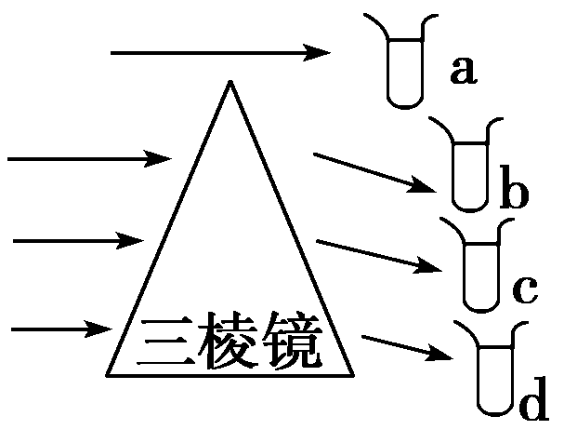
C.分次加入少量无水乙醇提取 D.使用放置数天的菠菜叶
2.（2008年郑州模拟）将4支盛有等量衣藻溶液的密闭试管，在暗室中放置一定时间后，放 在右图中a、b、c、d所示位置，经照射1 h后，取出衣藻加热脱色，滴加碘液，则呈现蓝色较浅的应是哪支试管中的衣藻（ ）
A.a B.b C.c D.d
3. 在一个透明的容器中加入适量NaHCO₃稀溶液，将杨树叶片迅速封入其中，摇动容器，使容器内空气中的CO₂和溶液中的CO₂达到动态平衡，在保持温度不变的条件下进行实验。下列有关该实验的叙述错误的是（ ）
A.随着光照时间的延长，溶液的pH的变化速度趋于变慢
B.光照几分钟后，容器内溶液的pH将减小
C.如果将装置置于暗室中，一段时间后，溶液的pH将减小
D.该装置可以用来研究植物的光合作用和呼吸作用
4.（2009年保定联考）下图表示的是一昼夜北方某作物植株CO₂吸收量的变化。甲图为盛夏的某一晴天，乙图为春天的某一晴天。对两图的相关原因分析不正确的是（ ）
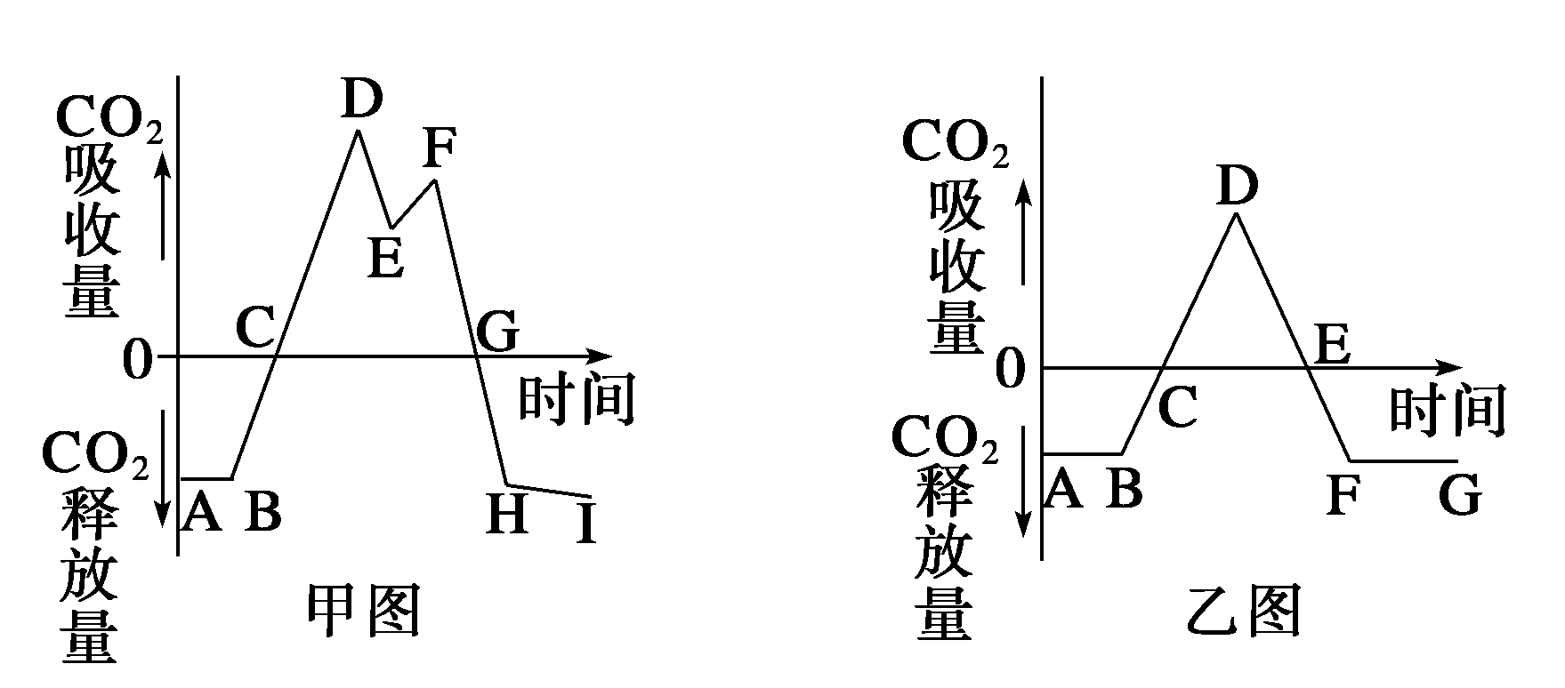
A.甲图中有机物积累最多的是G点，两图中B点植物干重均低于A点时的干重
B.植株有机物总积累量可用横轴上下曲线围成的有关面积表示，适当提高温度可以增加OA的绝对值
C.两图中DE时间段叶绿体中C₃含量均大大减少
D.甲图中E点与G点相比，叶绿体中的ATP含量较多
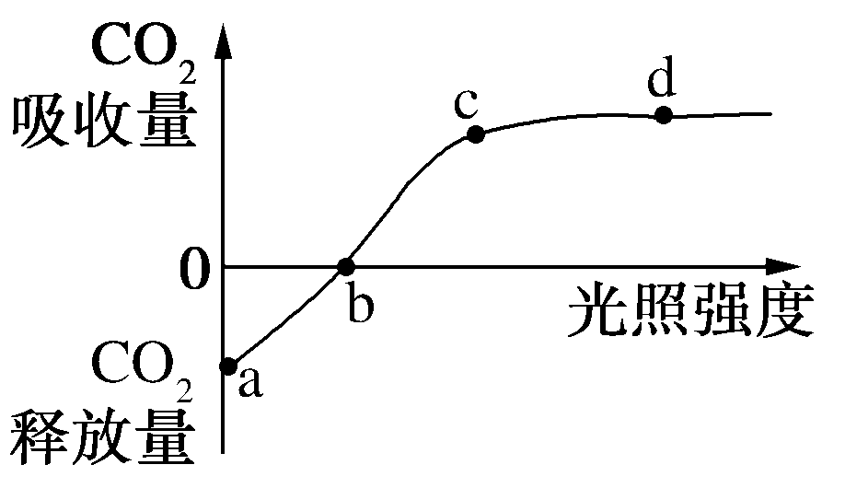
5.科学家研究小麦20℃时光合作用强度与光照强度的关系，得到如图所示曲线，下列有关叙述不正确的是（ ）
A.随着环境温度的升高，cd段位置不断上移
B.a点的叶肉细胞产生ATP的细胞器只有线粒体
C.其他条件适宜，当植物缺Mg时，b点将向右移动
D.外界条件均适宜时，c点之后小麦光合作用强度不再增加可能与叶绿体中酶的数量有关
6.（2009年广州模拟）下列关于光合作用的叙述中，正确的是（ ）
A.光反应在叶绿体的类囊体薄膜上进行，暗反应在叶绿体的基质中进行
B.光反应需要光，不需要酶，暗反应不需要光，需要多种酶
C.当对植物突然停止光照以后，暗反应也马上停止
D.光反应分解水生成O₂，暗反应消耗O₂生成水
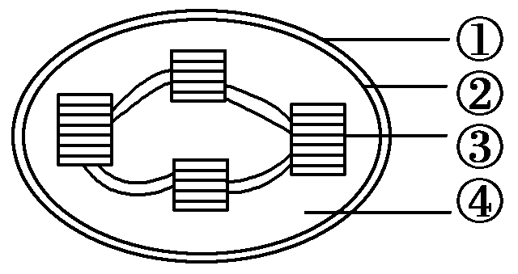
7.（2008年日照模拟）右图为叶绿体亚显微结构图，下列关于其结构与功能的叙述，不正确的是（ ）
A.①和②均为选择透过性膜
B.光反应的产物有O₂、NADPH、ATP等
C.③上的反应需要光，不需要酶，④上的反应不需要光，需要多种酶
D.光能转变为活跃的化学能在③上进行；活跃的化学能转变为稳定的化学能在④中完成
8.图甲表示某种植物光合速率受光照强度影响的变化曲线，图乙表示某种植物在不同光照强度下，光合速率受CO₂浓度影响的变化曲线。a点与c点相比较，c点时叶肉细胞中C₃的含量 ；b点与c点相比较，b点时叶肉细胞中C₅的含量 。（ ）
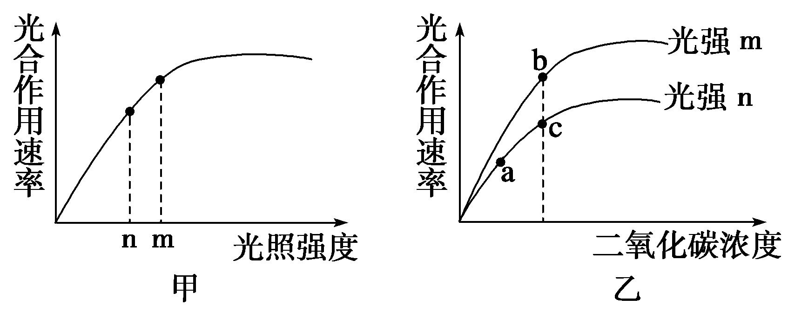
A.高、高
B.低、基本一致
C.低、高
D.高、基本一致

9.如图表示夏季玉米地里，距离地面高度不同处CO₂浓度不同，图中实线表示上午10时的测定结果，虚线表示夜晚22时的测定结果。下列相关叙述错误的是（ ）
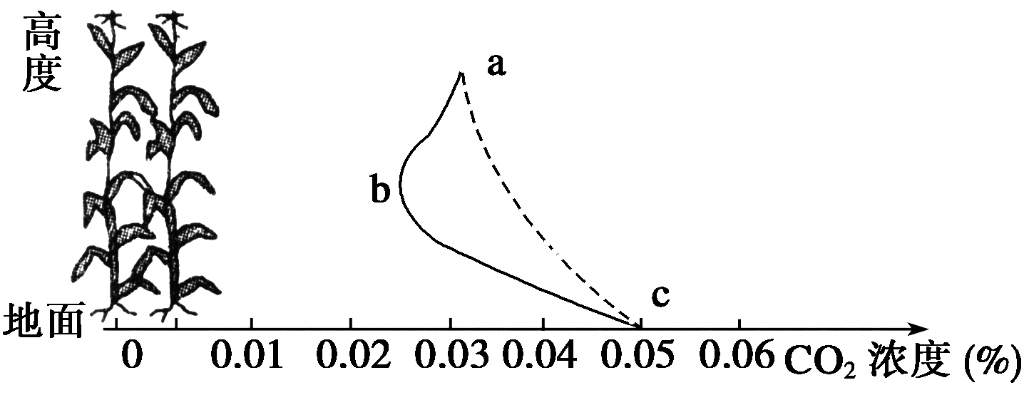
A.在富含有机肥的农田中，图中c点会右移
B.上午10时玉米植株不同高度CO₂的吸收量不同
C.夜晚时分，土壤中释放的CO₂大多被玉米所固定D.图中b点所对应的是玉米植株叶面积较大处的高度
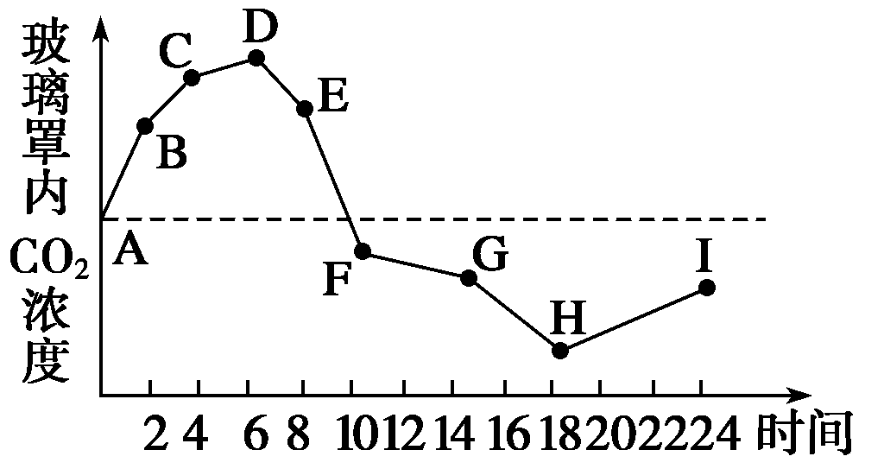
10.将一植物放在密闭的玻璃罩内，置于室外进行培养，假定玻璃罩内植物的生理状态与自然环境中相同。用CO₂浓度测定仪测得了该玻璃罩内CO₂浓度的变化情况，绘制成如图所示的曲线，下列有关说法不正确的是（ ）
A. CO₂浓度下降从DE段开始，说明植物进行光合作用是从D点开始的
B.BC段较AB段CO₂浓度增加减慢，是因为低温使植物呼吸作用减弱
C.FG段CO₂浓度下降不明显，是因为气孔关闭，叶片对CO₂的吸收减少
D.H点CO₂浓度最低，说明此时植物积累有机物最多
11.将某绿色植物放在特定的实验装置中，研究温度对光合作用与呼吸作用的影响（其他实验条件都是理想的），实验以CO₂的吸收量与释放量为指标。实验结果如下表所示：
温度（℃） | 5 | 10 | 15 | 20 | 25 | 30 | 35
光照下吸收CO₂（mg/h） | 1.00 | 1.75 | 2.50 | 3.25 | 3.75 | 3.50 | 3.00
黑暗中释放CO₂（mg/h） | 0.50 | 0.75 | 1.00 | 1.50 | 2.25 | 3.00 | 3.50
下列对该表数据分析正确的是（ ）
A.昼夜不停地光照，在35℃时该植物不能生长
B.昼夜不停地光照，在15℃时该植物生长得最快
C.每天交替进行12小时光照、12小时黑暗，在20℃时该植物积累的有机物最多
D.每天交替进行12小时光照、12小时黑暗，在30℃时该植物积累的有机物是10℃时的2倍
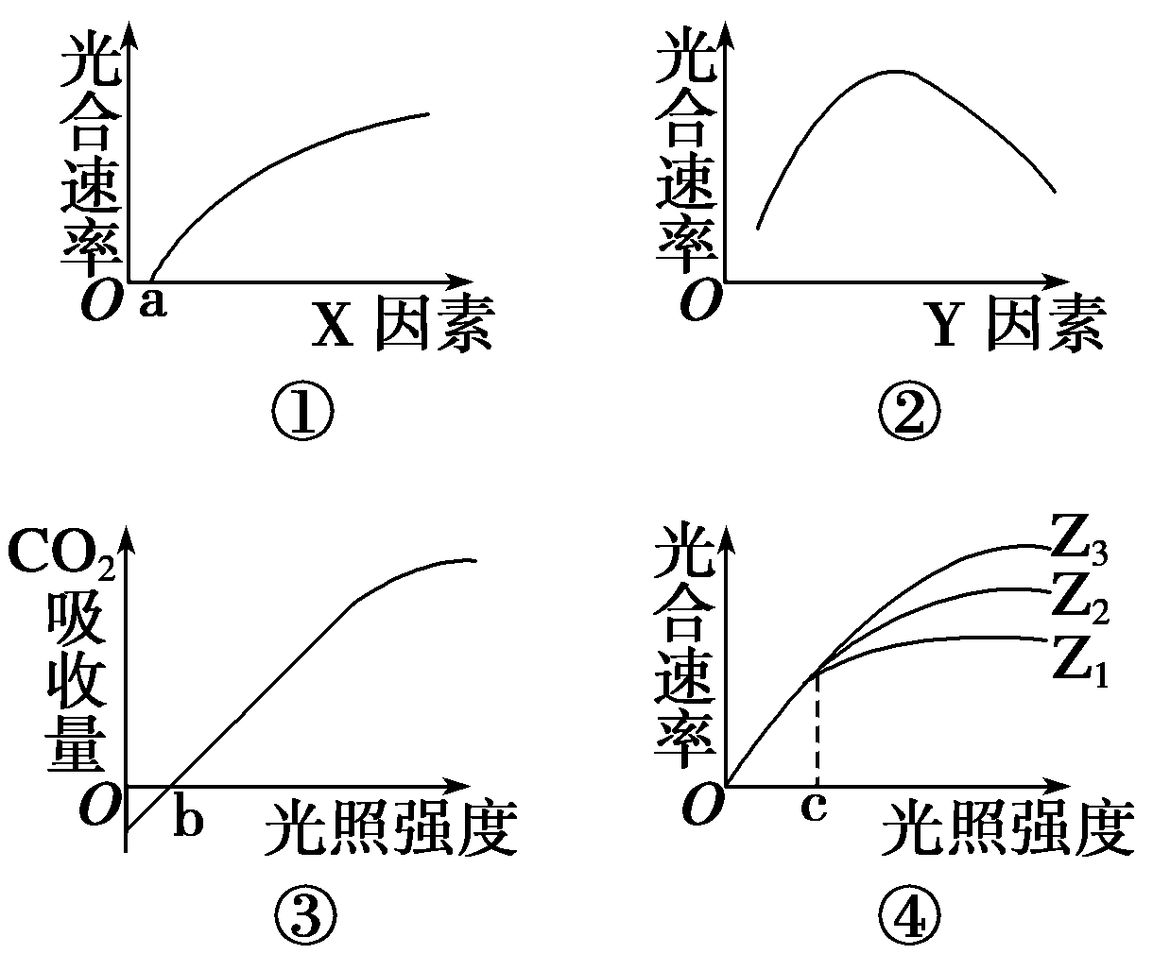
12.下列①~④曲线图均表示光合作用与某些影响因素的关系。在下列各选项中，不正确的是（ ）
A.①图中的X因素可表示CO₂浓度，植物在较强光照时的a点值一般要比在较弱光照时的低
B.③图中，阴生植物的b点值一般比阳生植物的低
C.④图中Z因素（Z₃>Z₂>Z₁）可以表示CO₂浓度，当光照强度小于c值时，限制光合速率增加的主要因素是光照强度
D.②图中Y因素最有可能代表光照强度
13.如图为光反应、暗反应联系示意图，据图回答下列问题：
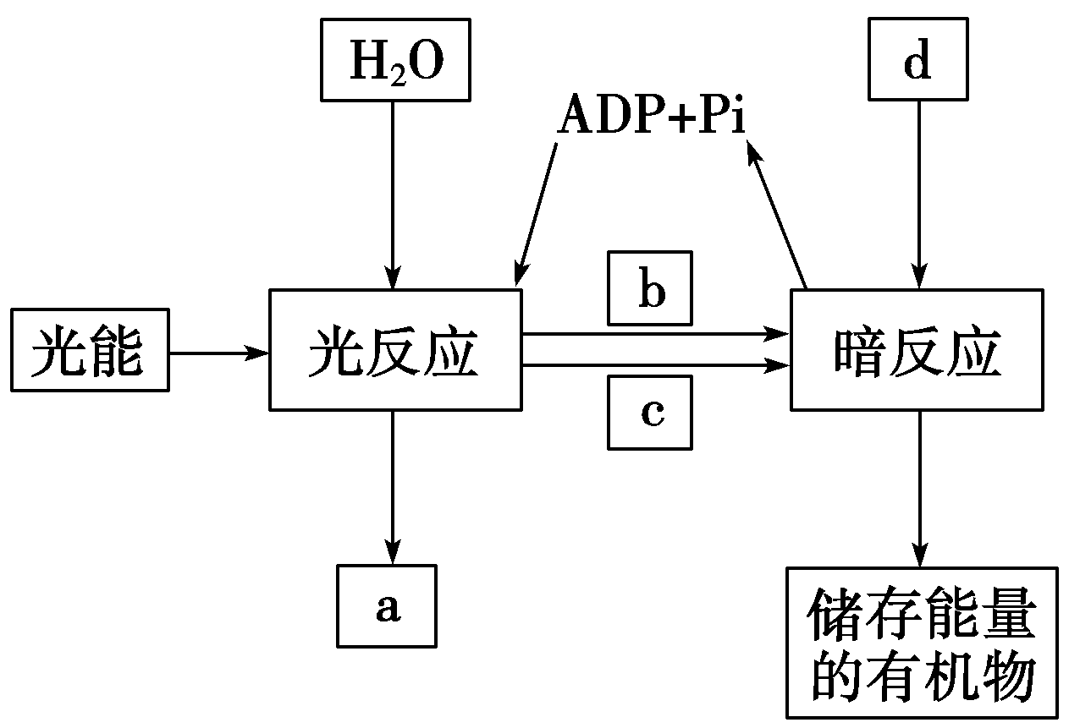
（1）填出图中字母所表示的物质：
a ,b ,c ,d 。
（2）如小麦在适宜条件下栽培，突然将d降至极低水平，则小麦叶片中的三碳化合物的含量会突然减少，其原因是 ；若降低d的同时，又停止光照，则不会出现上述现象，其原因是 。
（3）若对某植物作如下处理：（甲）持续光照10分钟，（乙）光照5秒后再黑暗处理5秒，连续交替进行20分钟。若其他条件不变，则在甲、乙两种情况下植物所制造的有机物总量是（ ）
A.甲多于乙 B.甲少于乙 C.甲和乙相等 D.无法确定
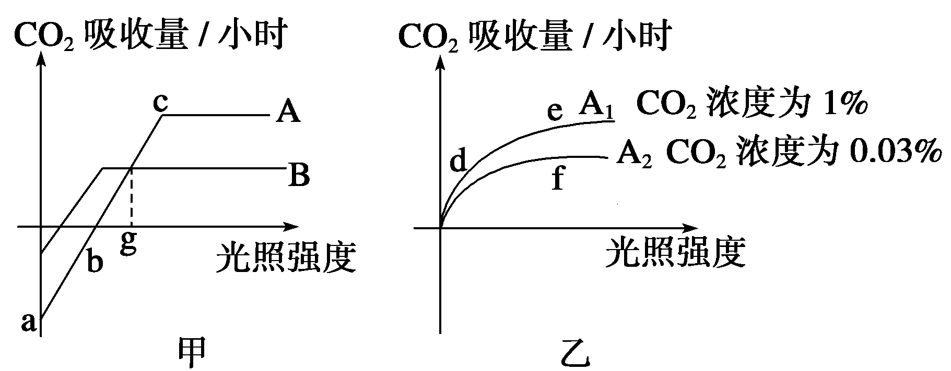
14. (2009年唐山模拟)如图甲表示A、B两种植物光合速率随光照强度改变的变化曲线，图乙表示将A植物放在不同浓度CO₂环境条件下，A植物光合速率受光照强度影响的变化曲线。
请分析回答：
（1）在较长时间连续阴雨的环境中，生长受到显著影响的植物是 。
（2）图甲中的“a”点表示 。如果以缺镁的完全营养液培养A植物幼苗，则b点的移动方向是 。
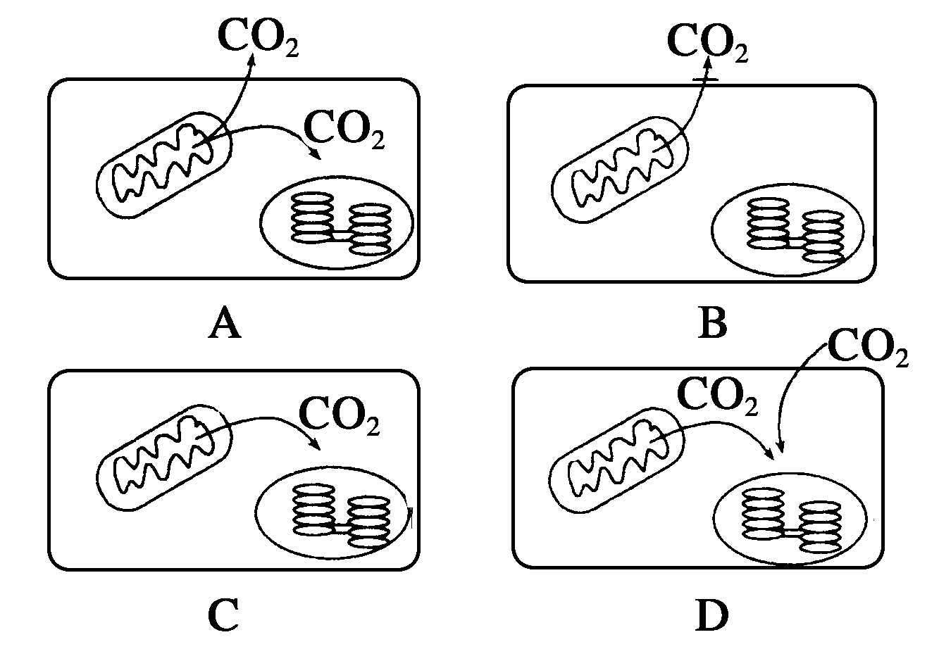
（3）在c点时，叶绿体中ADP的移动方向是
从 向 方向移动。如下图所示中与c点相符合的是 。
（4）e点与d点相比较，e点时叶肉细胞中C₃的含量 ；e点与f点相比较，e点时叶肉细胞中C₃的含量 。（填“高”、“低”或“基本一致”）
（5）当光照强度为g时，比较植物A、B的有机物积累速率M₁、M₂的大小和有机物合成速率N₁、N₂的大小，结果应分别为M₁ M₂、N₁ N₂。
（6）增施农家肥可以提高光合效率的原因是：
① ；
② 。
15.图甲和图乙表示某植物在适宜的CO₂条件下光合作用速率与环境因素之间的关系，图丙是光合作用图解。请据图回答：
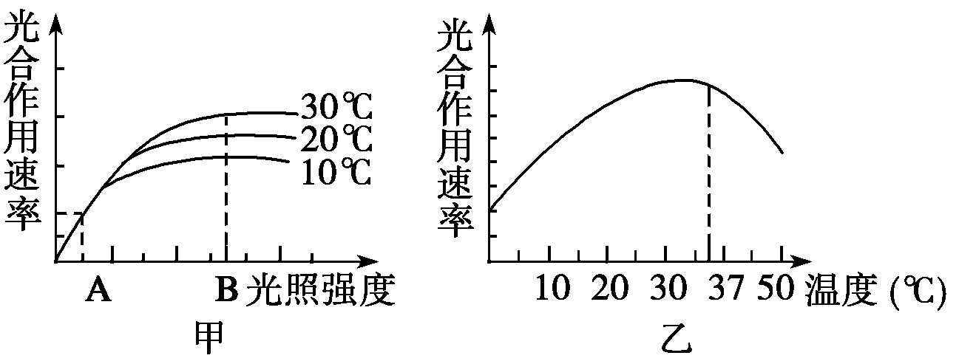
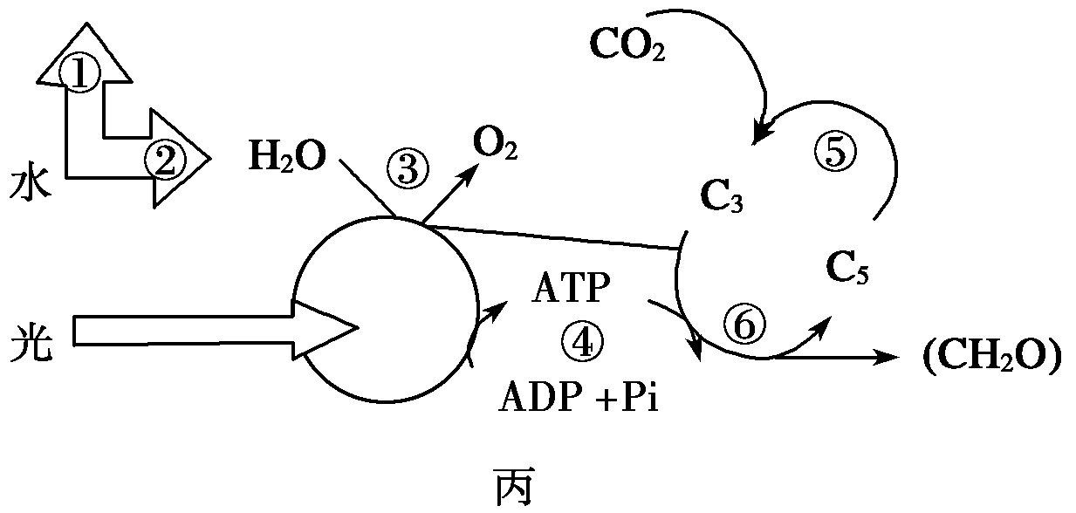

（1）由甲图可见，B点光合作用的速率主要受 的限制，此时主要影响丙图中 等过程（填序号）。
（2）乙图表示光照强度为甲图中的B点时，植物光合速率的变化曲线。乙图中曲线后段出现下降趋势的原因是 。
（3）丙图中 吸收的光能将用于 过程（填序号）；过程⑥的反应物还包括来自光反应的 。
16.回答下列Ⅰ、Ⅱ小题：
Ⅰ.下图中甲为测定光合作用速率的装置，在密封的试管内放一新鲜叶片和二氧化碳缓冲液，试管内气体体积的变化可根据毛细刻度管内红色液滴的移动距离测得。在不同强度的光照条件下，测得的气体体积如图乙所示。图丙为叶肉细胞中有关细胞器的结构模式图。植物叶片的呼吸速率不变。
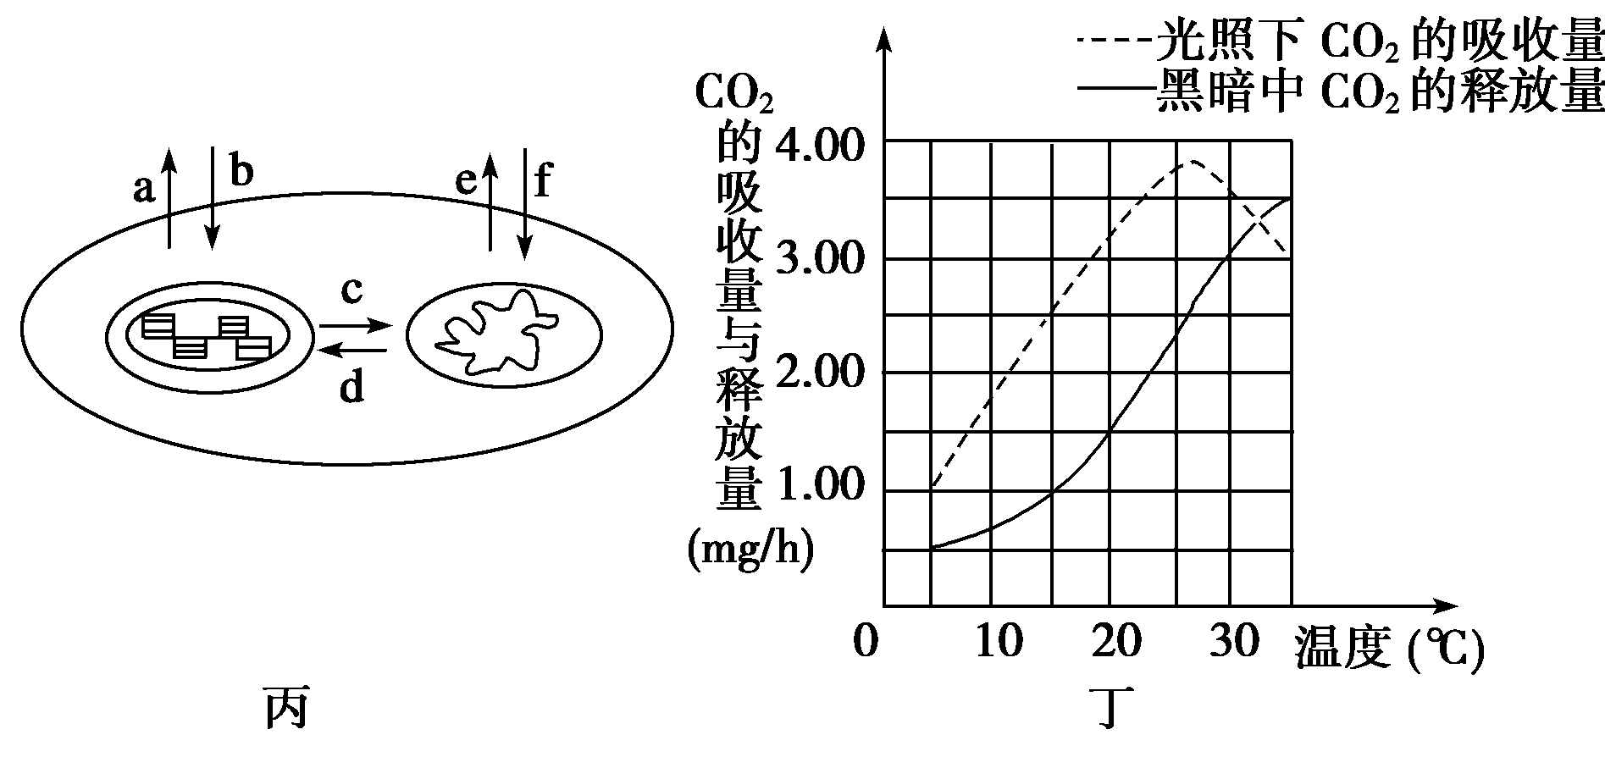
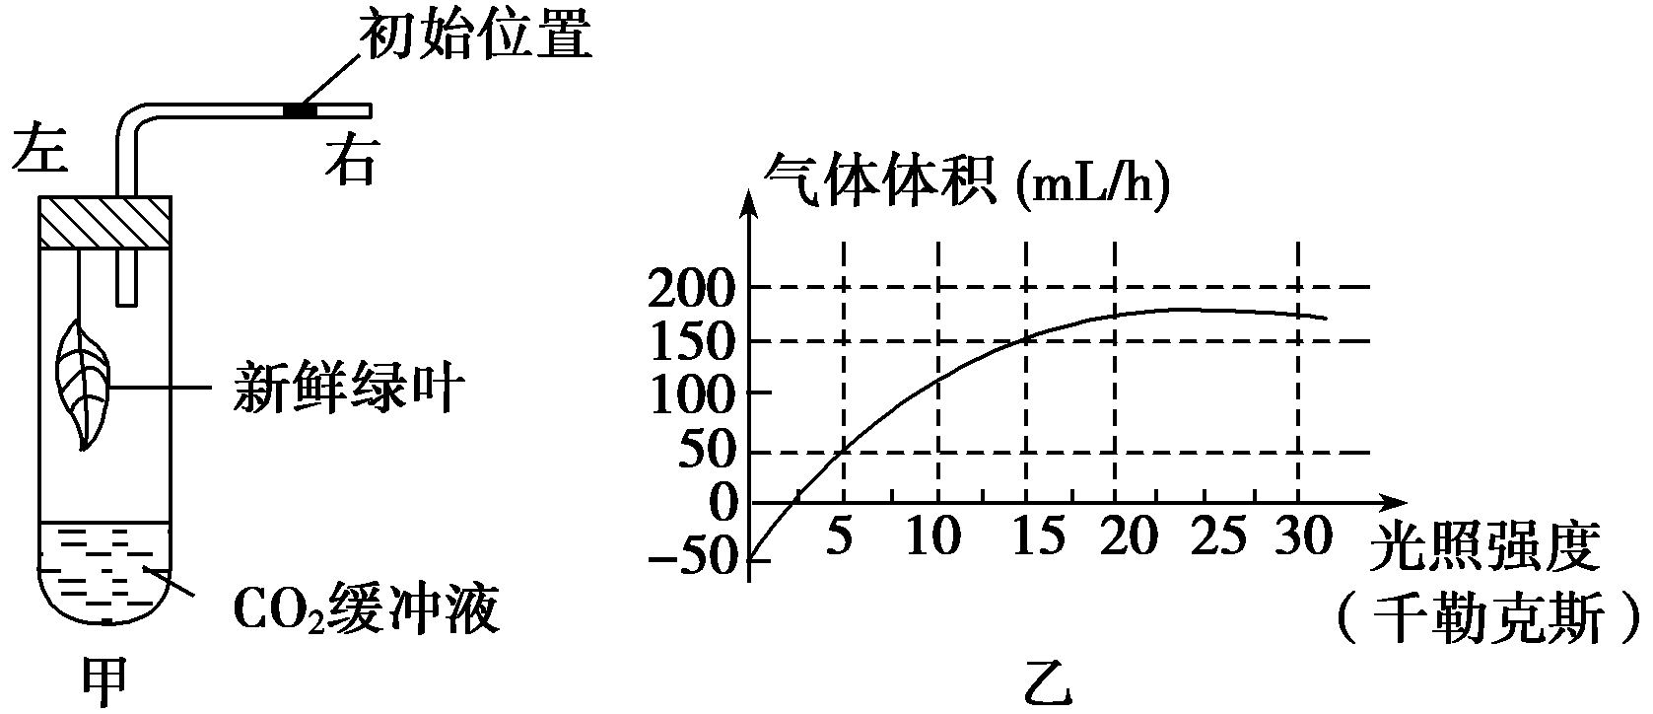

（1）标记实验开始时毛细刻度管中液滴所在位置。实验时，当光照强度由0渐变为2.5千勒克斯时（不同光照强度照射的时间均等），液滴所在位置应在实验初始标记的 位置处。
（2）对叶片来说，光照强度为10千勒克斯时对应图丙中存在的箭头有（填字母） 。
（3）在图乙中，光照强度为15千勒克斯时，植物1小时光合作用产生的气体量为 毫升（假设随光照的增强，植物体的温度不变）。
（4）为了防止无关因子对实验结果的干扰，本实验还应设置对照实验，对照实验装置与实验组装置的区别是 。如果对照组在相同光照情况下,刻度管中的红色液滴向右移了5毫米,其原因 。
（5）如果将试管中的CO₂缓冲液改为水，则实验测得的数据指标是 。
Ⅱ.丙图表示某C₃植物的部分细胞结构和相关代谢情况， a～f代表O₂或CO₂，丁图表示温度对该植物光合作用与呼吸作用的影响（以测定的CO₂吸收量与CO₂释放量为指标），请据图回答下列问题：
（1）丙图中可表示O₂的字母是 ，图中c （可以、不可以）表示葡萄糖的去向，原因是 。
（2）在夏季晴天的正午，丙图a～f过程中可以发生的是
。
（3）丁图中在5℃时光合作用制造的有机物量是呼吸消耗有机物量的 倍。
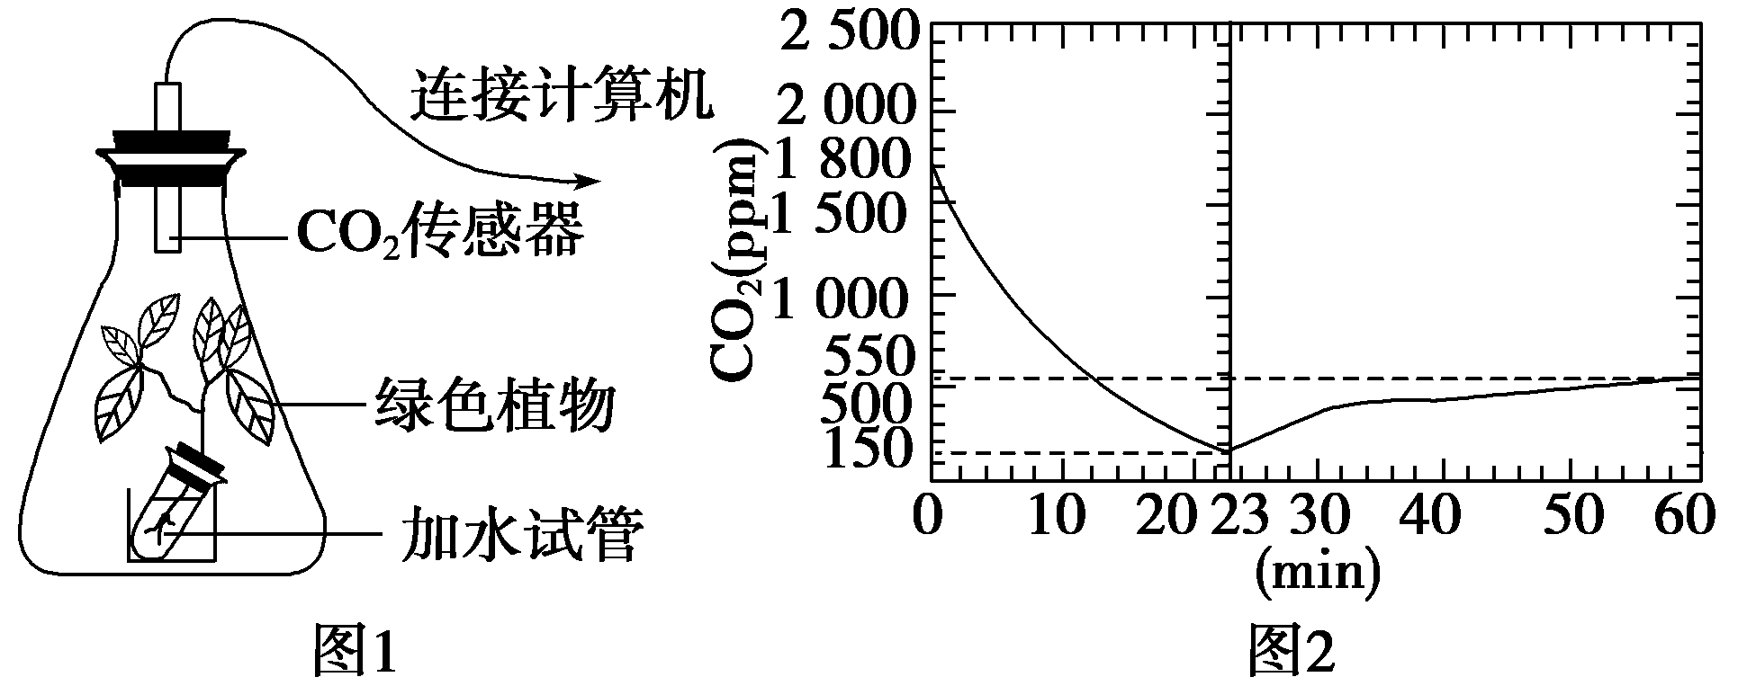
17．将一绿色植物放入一个三角瓶中，如图1所示。在瓶中安放一个测定瓶中CO₂浓度的传感器，将瓶口用橡胶塞塞上。传感器的另一端与计算机连接，以监测一段时间内瓶中CO₂浓度的变化。
如果用此装置进行植物光合作用速率的测定，请写出实验步骤及注意事项：
（1）在适宜条件下，首先将该装置置于 条件下，此时测得的数值是 。
（2）再将该装置置于 下，此时测得的数值是 。
（3）如果图2为该植物在实验中测得的数据，根据图中数据，该植物在单位时间（分）内，光合作用速率为 ppm/min。（精确到0.1）
（4）为使此研究结果更为科学，可采取的措施为 。
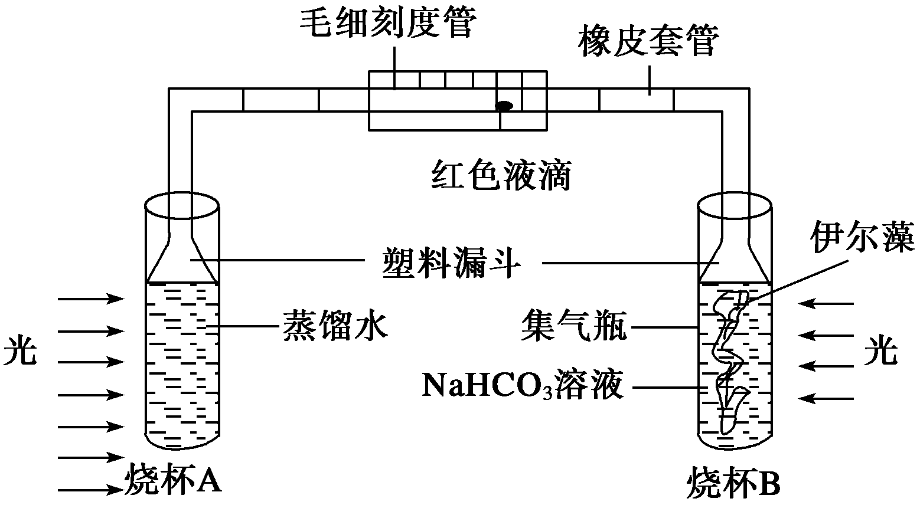
18.图示研究NaHCO₃溶液浓度影响光合作用速率的实验，下列说法错误的是
A.将整个装置放在光下，毛细管内的红色液滴会向左移动
B.将整个装置置于暗室，一段时间后检查红色液滴是否移动，可以证明光是光合作用的必要条件
C.当NaHCO₃溶液浓度不变时，在烧杯B内加入少量蠕虫，对红色液滴移动不产生明显影响
D.为使对照更具说服力，应将伊尔藻置于蒸馏水中（不含NaHCO₃）的烧杯中
附：《高考真题》
1.（2008年海南生物，2）关于叶绿体色素在光合作用过程中作用的描述，错误的是 （ ）
A.叶绿体色素与ATP的合成有关 B.叶绿体色素参与ATP的分解
C.叶绿体色素与O₂和［H］的形成有关 D.叶绿体色素能吸收和传递光能
2.（2008年广东理基，54）光合作用强度可以用多种指标表示，以下不适合的是（ ）
A.植物体鲜重增加量 B.植物体干重增加量
C.O₂释放量 D.CO₂吸收量
3.（2008年广东生物，4）关于叶肉细胞在光照条件下产生ATP的描述，正确的是（ ）
A.无氧条件下，光合作用是细胞ATP的惟一来源
B.有氧条件下，线粒体、叶绿体和细胞质基质都能产生ATP
C.线粒体和叶绿体合成ATP都依赖氧
D.细胞质中消耗的ATP均来源于线粒体和叶绿体
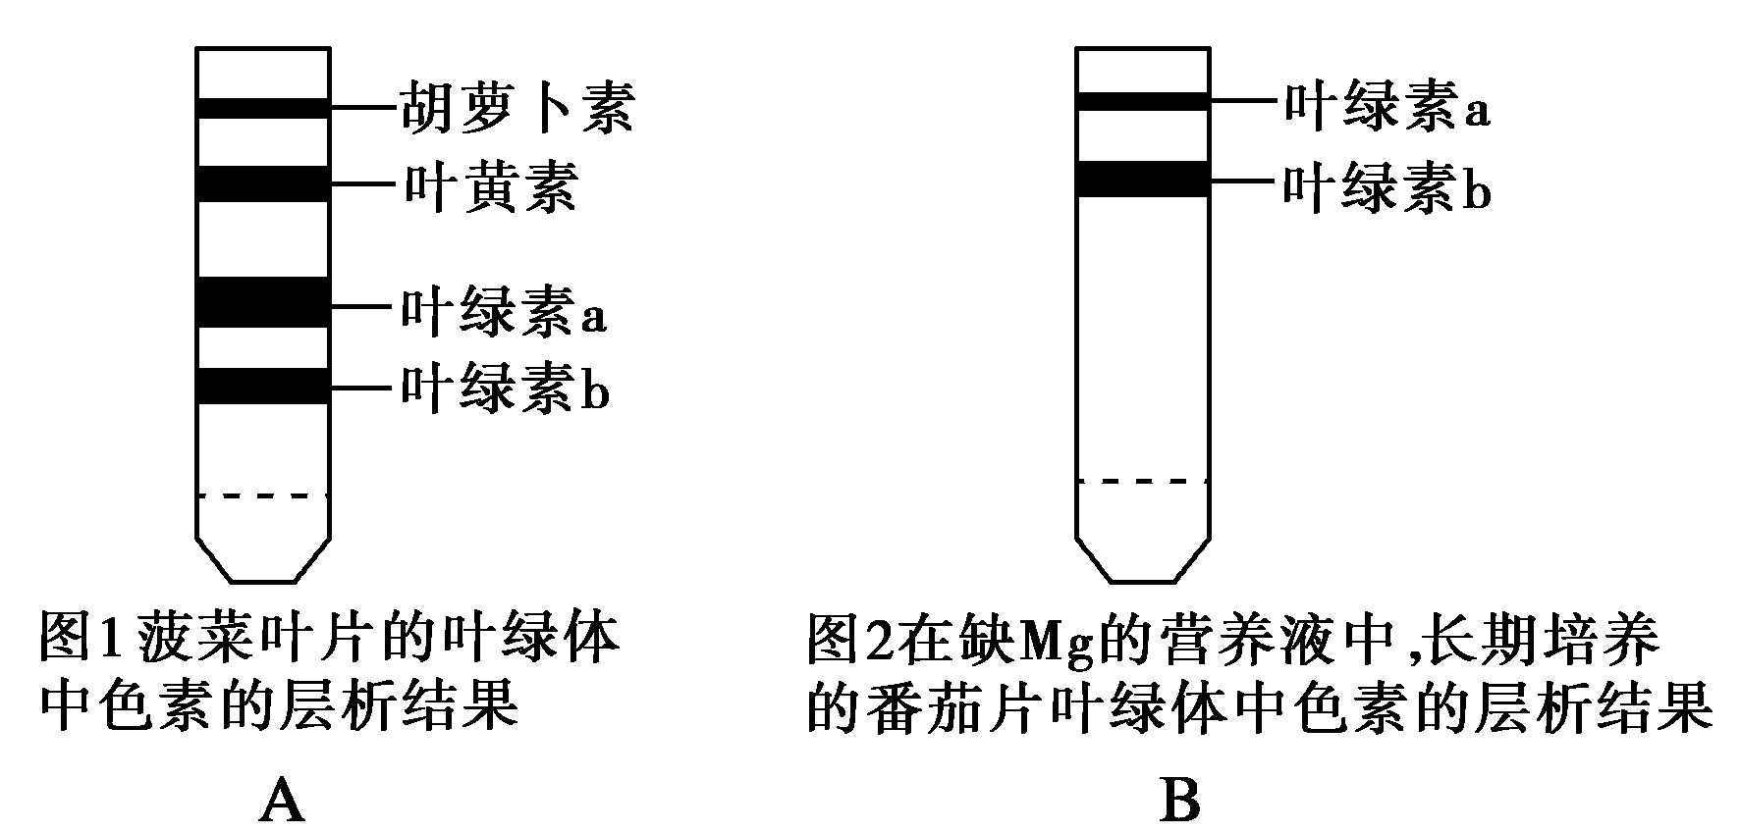
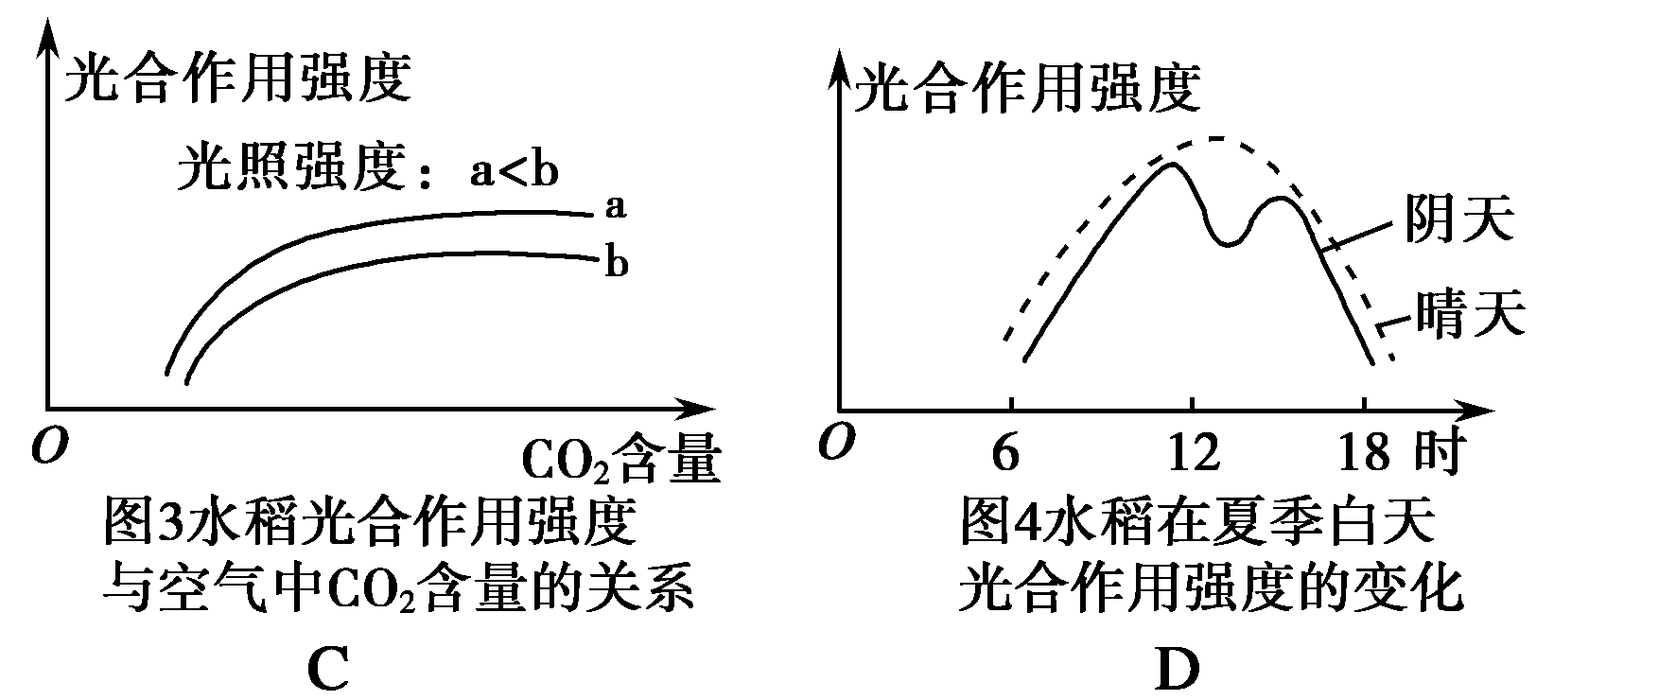
4.（2007年重庆，3）在下列四项中，A、B为不同材料叶绿体中色素的层析结果（示意图），C、D为不同条件下水稻光合作用强度的变化曲线，其中正确的是（ ）
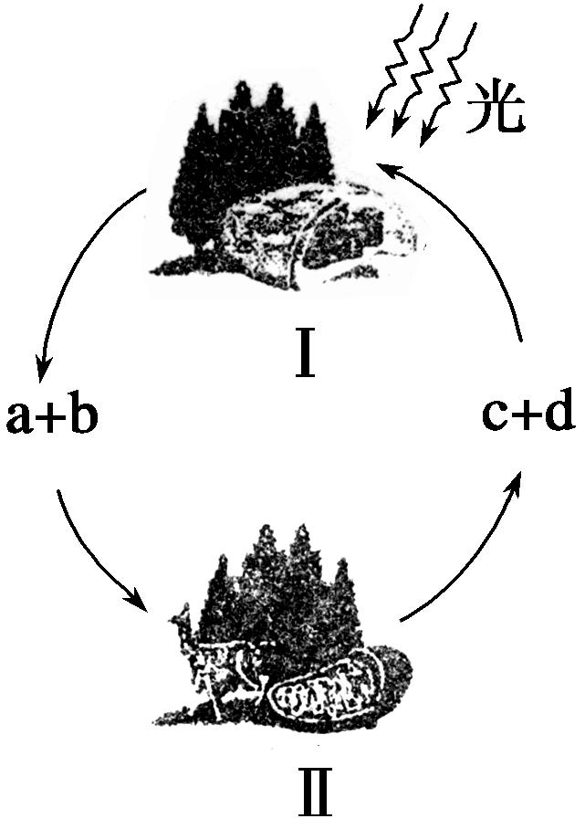
5.（2007年广东，3）高等植物的两种重要生理过程Ⅰ和Ⅱ通过a、b、c、d四种物质紧密联系在一起（见下图），其中a和d最可能是（ ）
①CO₂ ②O₂ ③葡萄糖 ④ATP ⑤H₂O
A.①④ B.①⑤ C.②③ D.③⑤
6、（2009年江苏，25）某研究性学习小组采用盆栽实验，探究土壤干旱对某种植物叶片光合速率的影响。实验开始时土壤水分充足，然后实验组停止浇水，对照组土壤水分条件保持适宜，实验结果如下图所示。下列有关分析正确的有（ ）
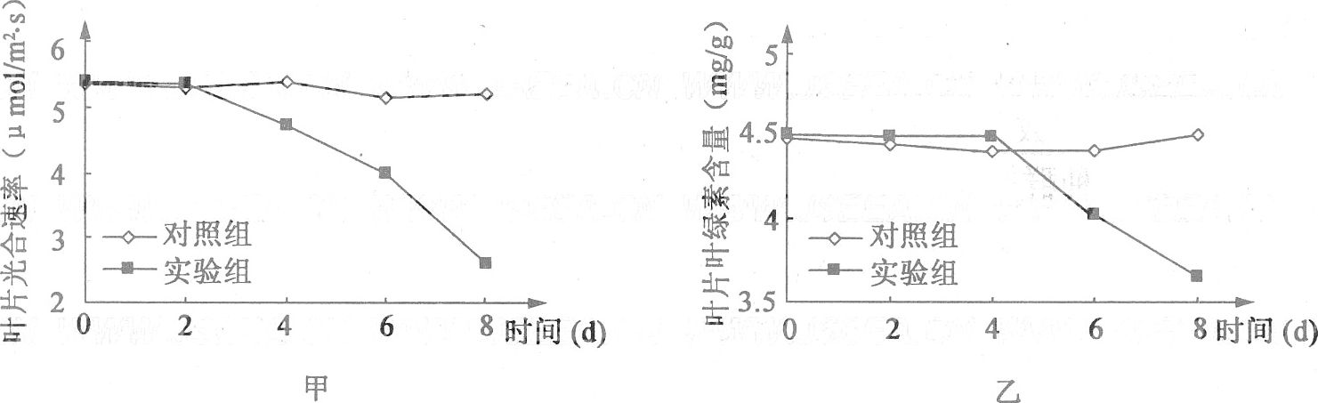
A．叶片光合速率随干旱时间延长而呈下降趋势
B．叶片光合速率下降先于叶片叶绿素含量下降
C．实验2-4天，光合速率下降是由叶片叶绿素含量下降引起的
D．实验2-4天，光合速率下降可能是由叶片内CO₂浓度下降引起的
7、（2009年安徽，1）叶绿体是植物进行光合作用的场所。下列关于叶绿体结构与功能的叙述，正确的是（ ）
A.叶绿体中的色素主要分布在类囊体腔内
B.H₂O在光下分解为[H]和O₂的过程发生在基质中（ ）
C.CO₂的固定过程发生在类囊体薄膜上
D.光合作用的产物——淀粉是在基质中合成的
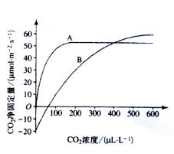
8、（09全国卷II 31）
（1）右图表示A、B两种植物的光照等其他条件适宜的情况下，光合作用强度对环境中CO₂浓度变化的响应特性。据图判断在CO₂浓度为300μL·L⁻¹ （接近大气CO₂浓度）时，光合作用强度较高的植物是_____________。 （2）若将上述两种植物幼苗置于同一密闭的玻璃罩中，在光照等其他条件适宜的情况下，一段时间内，生长首先受影响的植物是____________，原因是____________。(3)当植物净固定CO₂量为0时，表明植物____________________ 。
【教与学反思、疑问】

